2020年度
广元市政府国有资产监督管理委员会部门决算
目 录
公开时间：2021年9月13日
第一部分 部门概况 4
一、基本职能及主要工作 4
二、机构设置 8
第二部分 2020年度部门决算情况说明 8
一、收入支出决算总体情况说明 8
二、收入决算情况说明 8
三、支出决算情况说明 9
四、财政拨款收入支出决算总体情况说明 9
五、一般公共预算财政拨款支出决算情况说明 10
六、一般公共预算财政拨款基本支出决算情况说明 13
七、“三公”经费财政拨款支出决算情况说明 13
八、政府性基金预算支出决算情况说明 15
九、 国有资本经营预算支出决算情况说明 15
十、其他重要事项的情况说明 15
第三部分 名词解释 25
第四部分 附件 28
附件1 28
附件2 33
附件3 36
附件4 40
附件5 43
附件6 47
第五部分 附表 51
一、收入支出决算总表 51
二、收入决算表 51
三、支出决算表 51
四、财政拨款收入支出决算总表 51
五、财政拨款支出决算明细表 51
六、一般公共预算财政拨款支出决算表 51
七、一般公共预算财政拨款支出决算明细表 51
八、一般公共预算财政拨款基本支出决算表 51
九、一般公共预算财政拨款项目支出决算表 51
十、一般公共预算财政拨款“三公”经费支出决算表 51
十一、政府性基金预算财政拨款收入支出决算表 51
十二、政府性基金预算财政拨款“三公”经费支出决算表 51
十三、国有资本经营预算财政拨款收入支出决算表 51
十四、国有资本经营预算财政拨款支出决算表 51

第一部分 部门概况

一、基本职能及主要工作
（一）主要职能。
1.根据市政府授权,依照《中华人民共和国公司法》、《中华人民共和国企业国有资产法》等法律和行政法规履行出资人职责,监管市属企业的国有资产,加强国有资产的管理工作。
2.研究拟订国有资产管理的办法和制度规定,依法对县区国有资产管理进行指导。
3.承担监督所监管企业国有资产保值增值的责任,负责所监管企业工资总额管理工作,参与拟订所监管企业负责人收入分配政策并组织实施。
4.指导推进国有企业改革重组和现代企业制度建设,完善公司法人治理结构,推动国有经济布局和结构的战略性调整。
5.通过法定程序对所监管企业负责人进行任免、考核并根据其经营业绩进行奖惩；建立符合社会主义市场经济体制和现代企业制度要求的选人、用人机制,完善经营者激励和约束制度。
6.编制国有资本经营预算和执行方案；监缴所监管企业国有资本收益和市级行政事业单位经营性资产收益。
7.负责对国有企业及行政事业单位经营性国有资产实行监督管理,承担产权界定、清产核资、资产评估、资产处置等项工作,确保资产运行安全、完善,提高使用效能。
8.协调中央、省和外地在广国有企业改革发展中与地方相关的事宜。
9.完成市委和市政府交办的其他任务。
（二）2020年重点工作完成情况。
1.党对国企的领导不断增强。始终把党的建设作为引领国资国企改革发展的重要保障。建立全面从严治党主体责任“1+1+N"三级责任体系，指导企业修订“三张清单”，进一步压紧压实从严治党主体责任。出台《市属国有企业商务接待管理办法》等制度，强化国资监管制度约束。推动企业修订完善党委会、董事会，经理办公会等议事决策规则，各治理主体权责边界进一步厘清。督促各企业对投融资、财务管理、资金支付等内控制度进行了修订完善，进一步堵塞制度漏洞。大力实施国企党建“双提融合”三年行动计划，带动国企党建全面进步、全面升级，党建与经营同步提质增效。建立国资国企系统监督协同会商机制，坚持把落实“四责协同”与完善制度、强化监督、严厉惩处有机结合，强化督责、考责、问责，逐级传导压力，所属企业干部职工违纪率较前两年有所下降，政治生态进一步巩固提升。
2.项目投融资保障得到强化。始终把项目投融资作为推进国有经济高质量发展的重要抓手。全年实现固投冲击目标10.26亿元，省市重点项目5个，完成投资9.26亿元，占目标任务的142.5%。完成招商引资到位资金5.07亿元。全面防控疫情的情况下，对享受防疫优惠政策的新增融资开设审批绿色通道，优先办理。截止2020年12月，完成企业融资、担保等事项审批111项，涉及金额146.17亿元。尽力保障了中孚高精、林丰铝电、三江新区等重点项目投资资金需求。
3.产业发展基础不断夯实。聚力聚焦全市主导产业发展方向，在做强实体经济、做大特色优势产业上下功夫、强举措。继续健全完善铝产业和家居产业全产业链，加快配套基础设施建设进度，加大招商引资力度，产业规模雏形初显，市场吸引力不断增强。积极开拓国有资本在大数据、大健康、茶叶、供应链等产业布局，不断地优化调整产业布局结构。按照全国全省国资系统统一安排部署，启动并加快推进全市国有资本布局“十四五”规划编制工作，为全市国有企业未来产业发展明确了方向，加快并充实完善构建国资监管大格局。
4.国有企业发展活力不断激发。始终把深化国有企业改革作为增强企业活力、提高企业效率的重要方式。完成6户生产经营类事业单位转企改制和12户非公司制企业公司制改制工作，有力推动企业法人治理结构和市场化经营机制的形成。不断深化国企人才活力，制定出台人才激励六条措施，加快“五类”人才培养引进，2020年，市属企业“五类”人才共计入库294人。同时推进市属企业工资总额预算管理，进一步建立健全与劳动力市场基本适应、与企业经济效益和劳动生产率挂钩的工资决定和增长机制，切实激发企业创造力。进一步深化国有企业混合所有制改革，加大市属二级以下企业混改力度，通过与民营企业、民营资本开展合作，以投资入股、股权合作、项目合作等多种形式设立了10余家混合所有制企业，在商贸物流、金融服务等充分竞争领域加强与社会资本优势互补，国有企业活力和竞争力得到增强。
5.国资监管的水平不断提升。始终把强化国资监管作为国有资产保值增值的重要手段。为规范企业生产经营中的采购行为，在全省率先出台了《广元市市属国有企业阳光采购监督管理暂行办法》以及相关操作规范，确保我市国有资产从采购-经营-投资-处置基本实现“全方位、闭环式”监管，国资监管体系建设进一步完善。不断构建“1+N” 国资监管制度体系，摸清市属国有企业各类债务的余额，对其中的政府性债务和其它经营性债务进行分类监管，切实发挥出资人、外派监事会、委派财务总监等监督力量加强对企业投融资、产权、财务等重点领域和关键环节监督，有力保障了市属企业国有资产保值增值。加大项目增量变更未审批未报告和审计发现问题的问责处理，有力构建事前制度规范、事中跟踪监督、事后监督问责的国资监管闭环，切实维护了国有资产安全。

二、机构设置
市国资委下属二级单位1个，其中行政单位0个，参照公务员法管理的事业单位0个，其他事业单位1个。
纳入市国资委2020年度部门决算编制范围的二级预算单位包括：广元市国有资产管理中心。

第二部分 2020年度部门决算情况说明

一、收入支出决算总体情况说明
2020年度收、支总计6240.15万元。与2019年相比，收、支总计各增加3325.91万元，增长114.12%。主要变动原因是项目经费收支增加。

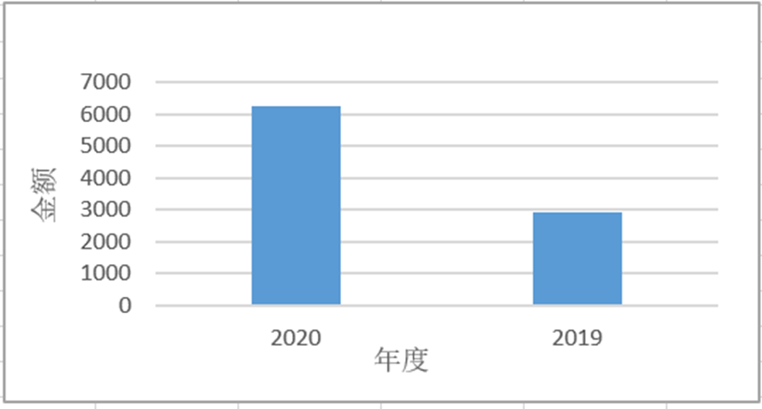
图1：收、支决算总计变动情况图

二、收入决算情况说明
2020年本年收入合计6151.73万元，其中：一般公共预算财政拨款收入3704.42万元，占60.22%；政府性基金预算财政拨款收入328万元，占5.33%；其他收入2119.31万元，占34.45%。

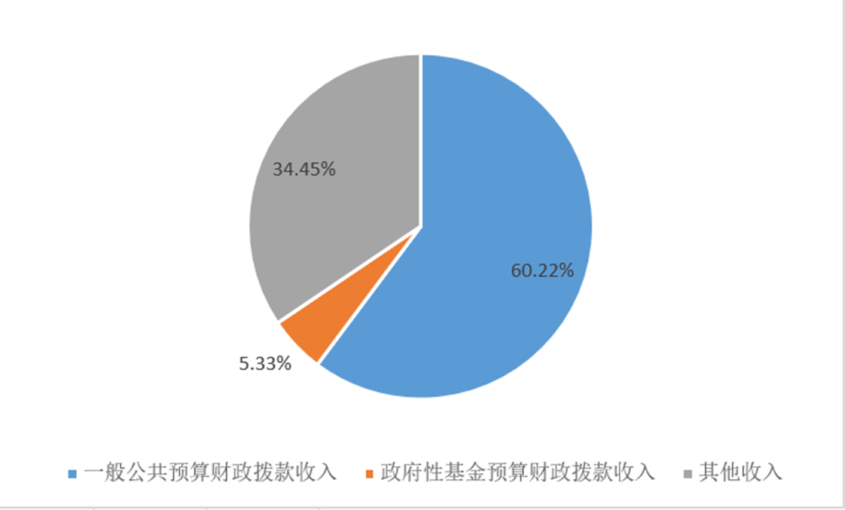
图2：收入决算结构图

三、支出决算情况说明
2020年本年支出合计6123.24万元，其中：基本支出835.11万元，占13.64%；项目支出5288.13万元，占86.36%。

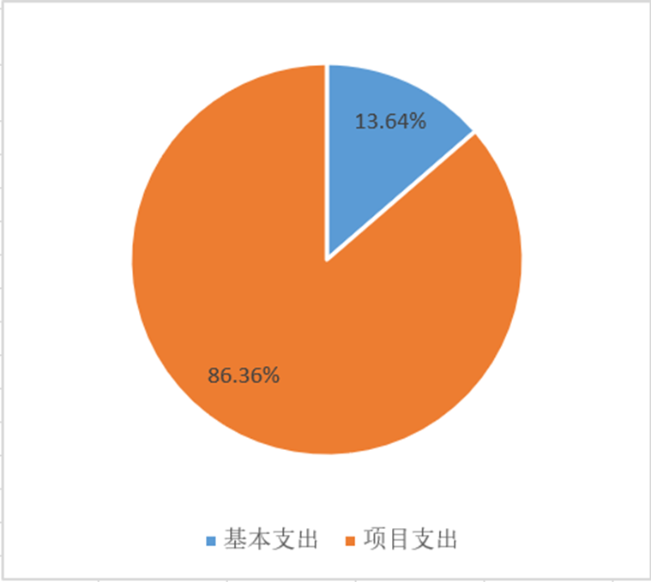
图3：支出决算结构图

四、财政拨款收入支出决算总体情况说明
2020年财政拨款收、支总计4069.91万元。与2019年相比，财政拨款收、支总计各增加1207.17万元，增长42.1%。主要变动原因是项目支出增加。

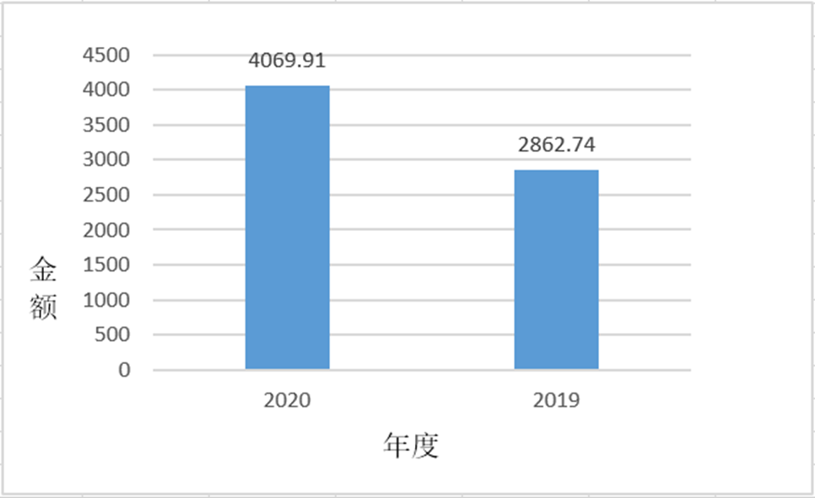
图4：财政拨款收、支决算总计变动情况

五、一般公共预算财政拨款支出决算情况说明
（一）一般公共预算财政拨款支出决算总体情况
2020年一般公共预算财政拨款支出3675.76万元，占本年支出合计的60.03%。与2019年相比，一般公共预算财政拨款增加993.49万元，增长37.04%。主要变动原因是项目支出增加。
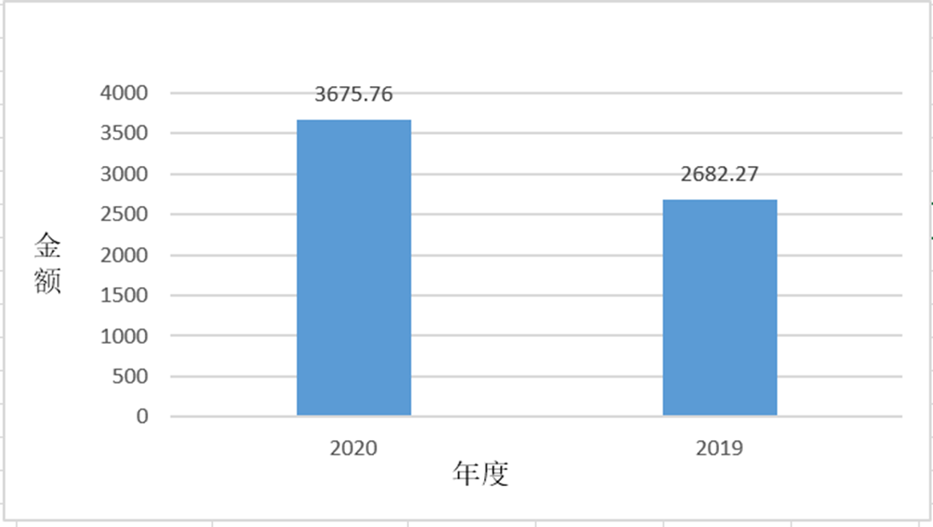

图5：一般公共预算财政拨款支出决算变动情况
（二）一般公共预算财政拨款支出决算结构情况
2020年一般公共预算财政拨款支出3675.76万元，主要用于以下方面:教育支出（类）支出15万元，占0.41%；社会保障和就业支出（类）支出74.32万元，占2.02%；卫生健康支出（类）支出33.04万元，占0.9%；资源勘探工业信息等支出（类）支出1132.5万元，占30.81%；住房保障支出（类）支出2390.89万元，占65.04%；其他支出30万元，占0.82%。

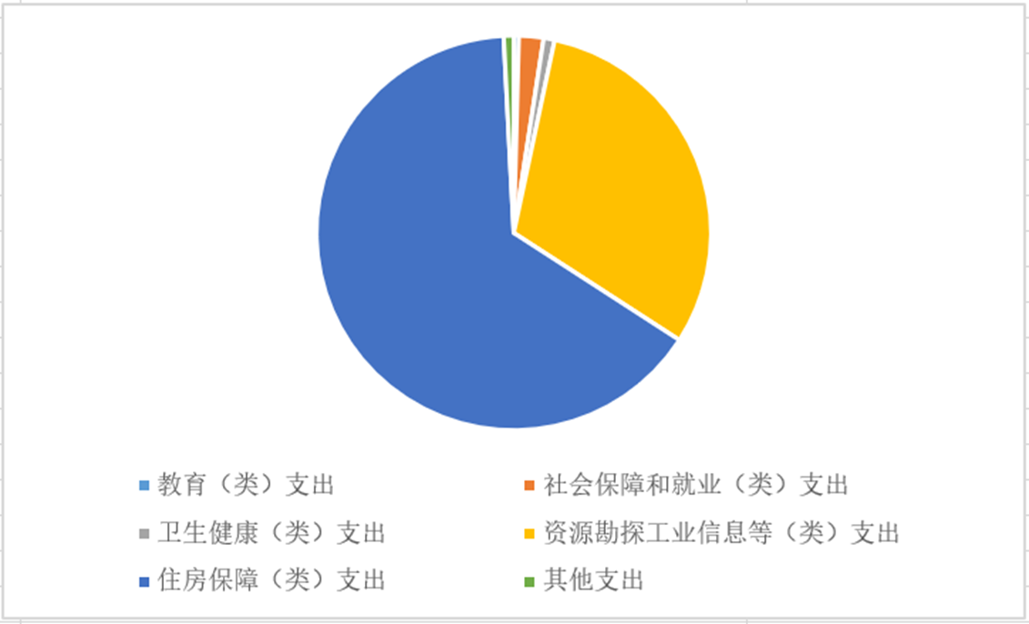
图6：一般公共预算财政拨款支出决算结构
（三）一般公共预算财政拨款支出决算具体情况
2020年一般公共预算支出决算数为3675.76万元，完成预算98.23%。其中：
1. 教育支出（类）进修及培训（款）培训支出（项）: 支出决算为15万元，完成预算100%。
2. 社会保障和就业支出（类）行政事业单位养老支出（款）机关事业单位基本养老保险缴费支出（项）: 支出决算为63.71万元，完成预算100%。
3.社会保障和就业支出（类）行政事业单位养老支出（款）机关事业单位职业年金缴费支出（项）: 支出决算为4.02万元，完成预算100%。
4.社会保障和就业支出（类）其他社会保障和就业支出（款）其他社会保障和就业支出（项）：支出决算为6.6万元，完成预算100%。
5.卫生健康（类）行政事业单位医疗（款）行政单位医疗（项）:支出决算为21.3万元，完成预算100%。
6.卫生健康（类）行政事业单位医疗（款）事业单位医疗（项）:支出决算为11.75万元，完成预算100%。
7.资源勘探工业信息等支出(类) 国有资产监管（款）行政运行（项）：支出决算为672.37万元，完成预算99.64%，决算数小于预算数的主要原因是严格贯彻落实中央、省市关于牢固树立“过紧日子”思想的各项要求，不折不扣落实好国省市压减一般性支出的精神。
8.资源勘探工业信息等支出(类) 国有资产监管（款） 一般行政管理事务（项）：支出决算为365.73万元，完成预算86.22%，决算数小于预算数的主要原因是项目执行期间，经费未完成支付。
9.资源勘探工业信息等支出(类) 国有资产监管（款） 其他国有资产监管支出（项）：支出决算为94.4万元，完成预算100%。
10.住房保障支出（类）保障性安居工程支出（款）棚户区改造（项）：支出决算为2336万元，完成预算100%。
11.住房保障支出（类）住房改革支出（款）住房公积金（项）：支出决算为54.89万元，完成预算91.29%，决算数小于预算数的主要原因是人员调动导致年初预算编制精准度不够。
12. 其他支出（类）其他支出（款）其他支出（项）：支出决算为30万元，完成预算100%。

六、一般公共预算财政拨款基本支出决算情况说明
2020年一般公共预算财政拨款基本支出834.63万元，其中：
人员经费705.9万元，主要包括：基本工资、津贴补贴、奖金、绩效工资、机关事业单位基本养老保险缴费、职业年金缴费、职工基本医疗保险缴费、其他社会保障缴费、住房公积金、其他工资福利支出、生活补助、医疗费补助、奖励金、其他对个人和家庭的补助支出等。
日常公用经费128.73万元，主要包括：办公费、印刷费、手续费、水费、电费、邮电费、物业管理费、差旅费、维修（护）费、租赁费、培训费、公务接待费、劳务费、工会经费、福利费、公务用车运行维护费、其他交通费、其他商品和服务支出。

七、“三公”经费财政拨款支出决算情况说明
（一）“三公”经费财政拨款支出决算总体情况说明
2020年“三公”经费财政拨款支出决算为3.44万元，完成预算30.94%，决算数小于预算数的主要原因是不折不扣落实好国省市压减一般性支出的精神。
（二）“三公”经费财政拨款支出决算具体情况说明
2020年“三公”经费财政拨款支出决算中，因公出国（境）费支出决算0万元；公务用车购置及运行维护费支出决算3.19万元，占92.73%；公务接待费支出决算0.25万元，占7.27%。具体情况如下：

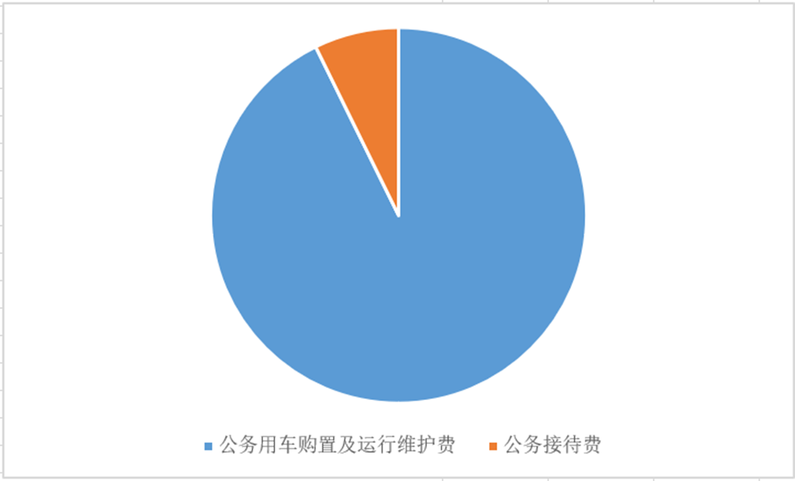
图7：“三公”经费财政拨款支出结构
1.因公出国（境）经费支出0万元,年初未安排预算，与上年数无变化。
2.公务用车购置及运行维护费支出3.19万元,完成预算31.9%。公务用车购置及运行维护费支出决算比2019年减少0.17万元，下降5.06%。主要原因是不折不扣落实好国省市压减一般性支出的精神。
其中：公务用车购置支出0万元。全年按规定更新购置公务用车0辆。截至2020年12月底，单位共有公务用车1辆，其中：轿车0辆、越野车1辆。
公务用车运行维护费支出3.19万元。主要用于日常工作所需的公务用车燃料费、维修费、过路过桥费、保险费等支出。
3.公务接待费支出0.25万元，完成预算22.32%。公务接待费支出决算比2019年减少0.39万元，下降60.94%。主要原因是不折不扣落实好国省市压减一般性支出的精神。其中：
国内公务接待支出0.25万元，主要用于执行公务、开展业务活动开支的交通费、住宿费、用餐费等。国内公务接待3批次，18人次（不包括陪同人员），共计支出0.25万元，具体内容包括：（1）接待广元市剑阁县公兴镇迎检国家数据评估接待费0.06万元；（2）接待苍溪国投交流学习国资管理经验接待费0.1万元；（3）苍溪县国有资产事务中心人员来广学习经营管理经验接待费0.09万元。
外事接待支出0万元，外事接待0批次。

八、政府性基金预算支出决算情况说明
2020年政府性基金预算拨款支出328万元。2020年本单位未在政府性基金预算拨款安排“三公经费”支出。

国有资本经营预算支出决算情况说明
2020年国有资本经营预算拨款支出0万元。

十、其他重要事项的情况说明
（一）机关运行经费支出情况
2020年，广元市政府国有资产监督管理委员会机关运行经费支出88.55万元，比2019年减少4.48万元，下降4.8%。主要原因是不折不扣落实好国省市压减一般性支出的精神。
（二）政府采购支出情况
2020年，广元市政府国有资产监督管理委员会政府采购支出总额10.39万元，其中：政府采购货物支出10.39万元、政府采购工程支出0万元、政府采购服务支出0万元。主要用于购买办公电脑、办公桌椅等支出。授予中小企业合同金额6.65万元，占政府采购支出总额的63.91%，其中：授予小微企业合同金额6.65万元，占政府采购支出总额的63.91%。
（三）国有资产占有使用情况
截至2020年12月31日，广元市政府国有资产监督管理委员会共有车辆1辆，其中：主要领导干部用车1辆、机要通信用车0辆、应急保障用车0辆、其他用车0辆。单价50万元以上通用设备0台（套），单价100万元以上专用设备0台（套）。
（四）预算绩效管理情况。
根据预算绩效管理要求，本部门（单位）在年初预算编制阶段，对10个项目编制了绩效目标，预算执行过程中，选取5个项目开展绩效监控，年终执行完毕后，对5个项目开展了绩效目标完成情况自评。
本部门按要求对2020年部门整体支出开展绩效自评，从评价情况来看2020年我委严格执行预算法，认真落实预算绩效改革精神及一般性支出压减精神，严格部门预算管理，按年初预算绩效目标加强预算绩效考核监督管理，结合预算安排切实履行国有资本出资人责任，坚持以发展为目的，以改革为手段，以项目为依托，进一步优化预算资金使用效率。
本部门还自行组织了5个项目支出绩效评价，从评价情况来看预算执行情况较好，80%项目支出完成100%，20%项目支出完成75%。
1.项目绩效目标完成情况。
本部门在2020年度部门决算中反映“办公设备购置”“扶贫驻村工作及第一书记补助”“ 十四五规划编制工作”“应交税款”、“资产运行管理专项工作经费”等5个项目绩效目标实际完成情况。
（1）办公设备购置项目绩效目标完成情况综述。项目全年预算数1万元，执行数为1万元，完成预算的100%。通过项目实施，解决了我委人员调动频繁导致的办公设备紧缺问题，保障了办公效率和办公质量。发现的主要问题：预算的精度有待提高。下一步改进措施：加强人员培训，提高预算编制水平。
（2）扶贫驻村工作及第一书记补助项目绩效目标完成情况综述。项目全年预算数6.44万元，执行数为6.44万元，完成预算的100%。通过项目实施，制定帮扶村《2020年巩固提升脱贫成果实施办法》，对种养殖业达到一定规模的25户脱贫户进行支持和奖励。出台《文林村产业发展考核管理办法》，全面巩固帮扶村312亩藤椒、180亩海椒、500亩核桃产业。开展“以购代扶”活动，累计采购贫困地区农特产品19余万元。积极开展以“三同”、“送药到户助农忙”、“佳节倍思亲”为主题的爱心扶贫系列活动，2020年累计捐赠3万元农资化肥。同时筹集资金2万元对部分易地搬迁户、危房改造户房屋水、电、厨房、厕所进行了完善，累计完成32户C、D级危房改造户配套设施改造，多方筹集资金1.9万元，采取以奖代补的方式支持群众探索藤椒套种中药材的种植模式,促进群众增收致富。
（3）十四五规划编制工作项目绩效目标完成情况综述。项目全年预算数5万元，执行数为5万元，完成预算的100%。
通过项目实施，先后完成了“十三五”预评估、国有资本及产业链摸底调查、“十四五”规划思路、重点专栏等前期工作。编制完成了《广元市国有资本与结构调整“十四五”规划纲要（初稿）》。发现的主要问题：总体推进相对滞后。下一步改进措施：按省市相关要求，加快编制进程，广泛征求意见，提高规划的指导性和可操作性，高质量编制完成“十四五”规划。
（4）应交税款项目绩效目标完成情况综述。项目经费全年预算资金为229.58万元，执行数为183.12万元，完成预算79.76%。通过项目实施，按照税法相关规定缴纳税费，为资产正常运营提供了法律保障，对管理资产收益应收尽收，提高财政收入，按时缴纳税费。发现的主要问题：受经济下行压力影响，房屋租户因经营困难导致未按时缴纳租金的现象时有发生。下一步改进措施：一是靠前服务，协助解决租户在经营中出现的困难和问题，为租户经营出谋划策，做好政策解答。二是健全动态台账监督，加强追踪管理，督促资产租户及时缴纳租金，并严格按照“收支两条线”管理，及时将收益足额上缴财政专户，确保国有资产保值增值。
（5）资产运行管理费项目绩效目标完成情况综述。项目全年预算数26万元，执行数为26万元，完成预算的100%。通过项目实施，保障资产安全生产，确保国有资产增值保值。发现的主要问题：管理市级行政单位经营性资产分布广，地域范围大，无监督检查租户专用交通工具。下一步改进措施：加大监督力度，健全监督制度，保障租户安全生产。
项目绩效目标完成情况表
(2020年度)
项目名称 |  |  | 办公设备购置
预算单位 |  |  | 广元市政府国有资产监督管理委员会
预算执行情况(万元) | 预算数: |  | 1 | 执行数: | 1
预算执行情况(万元) | 其中-财政拨款: |  | 1 | 其中-财政拨款: | 1
预算执行情况(万元) | 其它资金: |  | 0 | 其它资金: | 0
年度目标完成情况 | 预期目标 |  |  | 实际完成目标
年度目标完成情况 | 采购2台计算机 |  |  | 采购2台计算机
绩效指标完成情况 | 一级指标 | 二级指标 | 三级指标 | 预期指标值(包含数字及文字描述) | 实际完成指标值(包含数字及文字描述)
绩效指标完成情况 | 项目完成指标 | 数量指标 | 购买数量 | 2台 | 2台
绩效指标完成情况 | 项目完成指标 | 时效指标 | 完成时间 | 2020年 | 2020年
绩效指标完成情况 | 满意度指标 | 满意度指标 | 使用满意度 | 100% | 100%

项目绩效目标完成情况表
(2020年度)
项目名称 |  |  | 扶贫驻村工作及第一书记补助
预算单位 |  |  | 广元市政府国有资产监督管理委员会
预算执行情况(万元) | 预算数: |  | 6.44 | 执行数: | 6.44
预算执行情况(万元) | 其中-财政拨款: |  | 6.44 | 其中-财政拨款: | 6.44
预算执行情况(万元) | 其它资金: |  | 0 | 其它资金: | 0
年度目标完成情况 | 预期目标 |  |  | 实际完成目标
年度目标完成情况 | 持续推进300亩藤椒、150亩海椒、300亩中药材等产业发展，拓展集体经济，发展生态养鱼项目，捐赠一批鸡苗、化肥等物资，解决一批群众饮水、生产问题。 |  |  | 持续推进300亩藤椒、150亩海椒、300亩中药材等产业发展，拓展集体经济，发展生态养鱼项目，捐赠一批鸡苗、化肥等物资，解决一批群众饮水、生产问题。
绩效指标完成情况 | 一级指标 | 二级指标 | 三级指标 | 预期指标值(包含数字及文字描述) | 实际完成指标值(包含数字及文字描述)
绩效指标完成情况 | 项目完成指标 | 数量指标 | 驻村人数 | 3人 | 3人
绩效指标完成情况 | 项目完成指标 | 数量指标 | 覆盖贫困户户数 | 128户贫困户及54户插花贫困户 | 128户贫困户及54户插花贫困户
绩效指标完成情况 | 项目完成指标 | 数量指标 | 帮扶村数量 | 1个贫困村和1个非贫困村 | 1个贫困村和1个非贫困村
 | 项目效益指标 | 社会效益  指标 | 评价结果 | 帮扶文林村、茶垭村巩固持续提升 | 帮扶文林村、茶垭村巩固持续提升
 | 满意度指标 | 满意度指标 | 群众满意度 | 100% | 100%

项目绩效目标完成情况表
(2020年度)
项目名称 |  |  | 十四五规划编制工作
预算单位 |  |  | 广元市政府国有资产监督管理委员会
预算执行情况(万元) | 预算数: |  | 5 | 执行数: | 5
预算执行情况(万元) | 其中-财政拨款: |  | 5 | 其中-财政拨款: | 5
预算执行情况(万元) | 其它资金 |  | 0 | 其它资金: | 0
年度目标完成情况 | 预期目标 |  |  | 实际完成目标
年度目标完成情况 | 编制十四五规划一套 |  |  | 编制十四五规划一套
绩效指标完成情况 | 一级指标 | 二级指标 | 三级 | 预期指标值(包含数字及文字描述) | 实际完成指标值(包含数字及文字描述)
绩效指标完成情况 | 项目完成指标 | 数量指标 | 规划数指标量 | 编制十四五规划一套 | 编制十四五规划一套
绩效指标完成情况 | 项目完成指标 | 质量指标 | 完成质量 | 2020年初步通过市国资委审查 | 2020年初步通过市国资委审查
绩效指标完成情况 | 项目完成指标 | 时效指标 | 完成时间 | 2021年6月 | 2021年6月
 | 项目效益指标 | 社会效益指标 | 规划适用 | 按国务院、省国资委工作部署，梳理十四五期间全市国有企业发展思路 | 按国务院、省国资委工作部署，梳理十四五期间全市国有企业发展思路
 | 满意度指标 | 满意度指标 | 执行满意度 | 符合我市经济、国企发展需要 | 符合我市经济、国企发展需要

项目绩效目标完成情况表
(2020年度)
项目名称 |  |  | 应交税款
预算单位 |  |  | 广元市国有资产管理中心
预算执行情况(万元) | 预算数: |  | 229.58 | 执行数: | 183.12
预算执行情况(万元) | 其中-财政拨款: |  | 229.58 | 其中-财政拨款: | 183.12
预算执行情况(万元) | 其它资金: |  | 0 | 其它资金: | 0
年度目标完成情况 | 预期目标 |  |  | 实际完成目标
年度目标完成情况 | 按照财政局要求、《税法》相关规定缴纳各项税金 |  |  | 完成足额交纳，做到“精准”入库。
绩效指标完成情况 | 一级指标 | 二级指标 | 三级指标 | 预期指标值(包含数字及文字描述) | 实际完成指标值(包含数字及文字描述)
绩效指标完成情况 | 项目完成指标 | 数量指标 | 合同签订数量 | 按照合同履行交税 | 按照合同履行交税
绩效指标完成情况 | 项目完成指标 | 时效指标 | 完成时间 | 2020年12月31日前 | 2020年12月31日前
绩效指标完成情况 | 项目完成指标 | 质量指标 | 缴纳税金情况 | 应交尽交 | 完成应交尽交
绩效指标完成情况 | 项目完成指标 | 效益指标 | 租金收益 | 全额直缴财政非税专户完成1200万目标任务 | 全额直缴财政非税专户完成1200万目标任务
绩效指标完成情况 | 项目完成指标 | 社会效益指标 | 工作成效 | 保证单位社会信誉度 | 保证单位社会信誉度

项目绩效目标完成情况表
(2020年度)
项目名称 |  |  | 资产运行管理专项工作经费
预算单位 |  |  | 广元市国有资产管理中心
预算执行情况(万元) | 预算数: |  | 26 | 执行数: | 26
预算执行情况(万元) | 其中-财政拨款: |  | 26 | 其中-财政拨款: | 26
预算执行情况(万元) | 其它资金: |  | 0 | 其它资金: | 0
年度目标完成情况 | 预期目标 |  |  | 实际完成目标
年度目标完成情况 | 保障接收管理的市级行政事业单位经营性资产安全、高效、稳定正常租赁运行，促进资产保值增值。 |  |  | 完成接收管理的市级行政事业单位经营性资产安全、高效、稳定正常租赁运行，促进资产保值增值。
绩效指标完成情况 | 一级指标 | 二级指标 | 三级指标 | 预期指标值(包含数字及文字描述) | 实际完成指标值(包含数字及文字描述)
绩效指标完成情况 | 项目完成指标 | 数量指标 | 2020年度合同签订数量 | 确保完成签订合同小于等于500户 | 完成小于等于500户
绩效指标完成情况 | 项目完成指标 | 质量指标 | 资产运行管理到位率 | 100% | 100%
绩效指标完成情况 | 项目完成指标 | 时效指标 | 资产运行管理完成时间 | 确保2020年12月31日前完成 | 2020年12月31日前完成
绩效指标完成情况 | 项目完成指标 | 成本指标 | 资产运行管理成本 | 确保资产运行管理成本小于等于26万元 | 资产运行管理成本等于26万元
绩效指标完成情况 | 项目完成指标 | 社会效益  指标 | 工作成效 | 公开合同签订流程，规范管理，公开、公平、公正、保障接收管理的市级行政事业单位经营性资产安全、高效、稳定正常租赁运行，促进资产保值增值。 | 公开合同签订流程，规范管理，公开、公平、公正、单位接收管理的市级行政事业单位经营性资产安全、高效、稳定正常租赁运行，促进资产保值增值。

2.部门绩效评价结果。
本部门按要求对2020年部门整体支出绩效评价情况开展自评，《广元市政府国有资产监督管理委员会2020年部门整体支出绩效评价报告》见附件（附件1）。

- 名词解释

1.财政拨款收入：指单位从同级财政部门取得的财政预算资金。
2.其他收入：指单位取得的除上述收入以外的各项收入。主要是利息收入等。
3.年初结转和结余：指以前年度尚未完成、结转到本年按有关规定继续使用的资金。
4.年末结转和结余：指单位按有关规定结转到下年或以后年度继续使用的资金。
5.社会保障和就业（类）行政事业单位离退休（款）机关事业单位基本养老保险缴费支出（项）:指机关事业单位实施养老保险制度由单位缴纳的基本养老保险费支出。
6.社会保障和就业（类）行政事业单位离退休（款）机关事业单位职业年金缴费支出（项）:指机关事业单位实施养老保险制度由单位实际缴纳的职业年金支出。
7.社会保障和就业（类）其他社会保障和就业支出（款）其他社会保障和就业支出（项）:指其他用于社会保障和就业方面的支出。
8.医疗卫生与计划生育（类）行政事业单位医疗（款）行政单位医疗（项）:指财政部门集中安排的行政单位基本医疗保险缴费经费，未参加医疗保险的行政单位的公费医疗经费，按国家规定享受离休人员、红军老战士待遇人员的医疗经费。
9.医疗卫生与计划生育（类）行政事业单位医疗（款）事业单位医疗（项）:指加医疗保险的事业单位的公费医疗经费，按国家规定享受离休人员待遇的医疗经费 。
10.资源勘探工业信息等支出（类）国有资产监管（款）行政运行（项）：指行政单位（包括实行公务员管理的事业单位）的基本支出。
11.资源勘探工业信息等支出（类）国有资产监管（款） 一般行政管理事务（项）：指行政单位（包括实行公务员管理的事业单位）未单独设置项级科目的其他项目支出。
12.资源勘探工业信息等支出(类) 国有资产监管（款） 其他国有资产监管支出（项）：反映其他用于国有资产监管方面的支出。
13.住房保障支出（类）保障性安居工程支出（款）棚户区改造（项）：反映用于棚户区改造方面的支出。
14.住房保障支出（类）住房改革支出（款）住房公积金（项）：指行政事业单位按人力资源和社会保障部、财政部规定的基本工资和津贴补贴以及规定比例为职工缴纳住房公积金。
15.教育支出（类）进修及培训（款）培训支出（项）：反映各部门安排的用于培训的支出。
16.其他支出（类）其他支出（款）其他支出（项）：反映除上述项目以外其他不能划分到具体功能科目中的支出项目。
17.基本支出：指为保障机构正常运转、完成日常工作任务而发生的人员支出和公用支出。
18.项目支出：指在基本支出之外为完成特定行政任务和事业发展目标所发生的支出。
19.“三公”经费：指部门用财政拨款安排的因公出国（境）费、公务用车购置及运行费和公务接待费。其中，因公出国（境）费反映单位公务出国（境）的国际旅费、国外城市间交通费、住宿费、伙食费、培训费、公杂费等支出；公务用车购置及运行费反映单位公务用车车辆购置支出（含车辆购置税）及租用费、燃料费、维修费、过路过桥费、保险费等支出；公务接待费反映单位按规定开支的各类公务接待（含外宾接待）支出。
20.运行经费：为保障行政单位（含参照公务员法管理的事业单位）运行用于购买货物和服务的各项资金，包括办公及印刷费、邮电费、差旅费、会议费、福利费、日常维修费、专用材料及一般设备购置费、办公用房水电费、办公用房取暖费、办公用房物业管理费、公务用车运行维护费以及其他费用。

第四部分 附件

附件1
广元市政府国有资产监督管理委员会
2020年部门整体支出绩效评价报告

一、部门（单位）概况
（一）机构组成。
根据《中共广元市委办公室、广元市人民政府办公室关于印发<广元市政府国有资产监督管理委员会职能配置、内设机构和人员编制规定>的通知》(广委办函[2019]49号)和《中共广元市委、广元市人民政府关于印发<广元市机构改革方案>和<广元市机构改革方案的实施意见>的通知》（广委发[2019]2号）文件精神,广元市政府国有资产监督管理委员会(简称市国资委)是广元市人民政府工作部门，为正县级。
（二）机构职能。
1.根据市政府授权,依照《中华人民共和国公司法》、《中华人民共和国企业国有资产法》等法律和行政法规履行出资人职责,监管市属企业的国有资产,加强国有资产的管理工作。
2.研究拟订国有资产管理的办法和制度规定,依法对县区国有资产管理进行指导。
3.承担监督所监管企业国有资产保值增值的责任,负责所监管企业工资总额管理工作,参与拟订所监管企业负责人收入分配政策并组织实施。
4.指导推进国有企业改革重组和现代企业制度建设 ,完善公司法人治理结构,推动国有经济布局和结构的战略性调整。
5.通过法定程序对所监管企业负责人进行任免、考核并根据其经营业绩进行奖惩；建立符合社会主义市场经济体制和现代企业制度要求的选人、用人机制,完善经营者激励和约束制度。
6.编制国有资本经营预算和执行方案；监缴所监管企业国有资本收益和市级行政事业单位经营性资产收益。
7.负责对国有企业及行政事业单位经营性国有资产实行监督管理,承担产权界定、清产核资、资产评估、资产处置等项工作,确保资产运行安全、完善,提高使用效能。
8.协调中央、省和外地在广国有企业改革发展中与地方相关的事宜。
9.完成市委和市政府交办的其他任务。
（三）人员概况。
2020年市国资委编制人数54人，其中行政编制24人，机关工勤编制2人，事业编制28人。年末实有人数49人，其中行政人员25人，工勤人员2人，财政补助人员22人。
二、部门财政资金收支情况
（一）部门财政资金收入情况。
2020年财政拨款收入总计4069.91万元，其中本年财政拨款收入4032.42万元，年初财政拨款结转和结余资金37.49万元。
（二）部门财政资金支出情况。
2020年财政拨款支出4003.75万元，主要用于以下方面:
教育支出（类）15万元，社会保障和就业支出（类）74.32万元，卫生健康支出（类）33.04万元，城乡社区支出（类）328万元，资源勘探工业信息等支出（类）1132.5万元，住房保障支出（类）2390.89万元,其他支出30万。
三、部门整体预算绩效管理情况
（一）部门预算管理。
部门预算管理坚持全口径预算编制和分配原则，做到应编尽编，使预算分配与预算批复安全相符。一是认真领会有关文件精神，合理安排工作重点、时间节点，不断加强对软件应用、报表填报、编制口径等要求的学习，根据国资监管工作需要，由各科室提出资金需求，汇总编制部门预算。二是认真编制绩效目标。根据市财政局安排部署，严格按照绩效目标与部门预算管理同步安排、同步编制、同步审核、同步上报、同步公开的管理要求，按照预算批复数严格把控资金支出，做到了绩效目标管理与预算执行管理紧密结合。全年实现预算支出6123.24万元，完成预算的98.13%。
（二）专项预算管理。
专项预算管理坚持专人管理，专项入账，专款专用原则。按市委、市政府的重大决策部署和国资监管工作重点工作，安排经费预算，严格按照任务合同书中的预算开支经费、转拨资金，保证项目资金支出规范、运行安全。
（三）结果应用情况。
我委对绩效评价发现的问题认真整改，不断促进预算执行管理和绩效目标管理紧密结合，在安排下一年度预算和专项资金时，将绩效评价与资金的安排挂钩，优化资金使用效率。
四、评价结论及建议
（一）评价结论。
2020年，广元市政府国有资产监督管理委员会较好地完成了绩效目标任务，有效保障了正常运转，切实履行了国有资本出资人责任。
（二）存在问题。
一是预算编制精准度不够、具体预算指标编制不够科学。二是项目管理水平和资金使用效益的评估机制有待完善。
（三）改进建议。
我委将进一步提高部门预算编制的科学性、规范性和准确性，提高预算执行效率，加大部门预算绩效管理工作力度。加强项目资金使用监控，不断优化资金使用效益评估机制，将绩效评价结果作为项目设立和安排的重要依据，确保财政资金绩效管理水平不断提升。

附件2
办公设备购置项目2020年绩效评价
报告

一、项目概况
（一）项目基本情况。
项目主管部门（单位）在该项目管理中的职能，主要是根据市政府授权,依照《中华人民共和国公司法》、《中华人民共和国企业国有资产法》等法律和行政法规履行出资人职责,监管市属企业的国有资产,加强国有资产的管理工作。项目立项、资金申报是按照市级行政事业单位通用办公设备配置管理办法标准及单位实际办公设备需求编制预算，并严格按程序执行政府采购。为保障我委正常办公条件，年初将办公设备购置项目经费1万元纳入委机关年度财政预算。
（二）项目绩效目标。
项目主要内容包括购买2台计算机。通过项目实施，在2020年度采购两台计算机，解决我委人员调动频繁导致的办公设备紧缺问题，保障办公效率和办公质量。项目所申报内容与实际相符，申报目标合理可行。
（三）项目自评步骤及方法。
按照国家政策法规规定和本部门实际情况，我委建立健全财务基础管理制度和约束机制，依法、有效地使用财政资金，提高财政资金使用效率，在完成职能目标中合理分配人、财、物，使之达到较高的工作效率和水平。按照相关要求，我委成立了以主要领导为组长，相关负责同志为成员的自评领导小组，开展了2020年度支出绩效评价自评工作。
二、项目资金申报及使用情况
（一）项目资金申报及批复情况。
根据2020年工作开展情况，认真填报《2020年预算项目支出绩效目标申报表》，编制办公设备购置经费预算。市财政局批复了办公设备购置经费预算1万元。
（二）资金计划、到位及使用情况
1．资金计划及到位。市财政局拨付了办公设备购置经费预算1万元。项目资金全部到位。
2．资金使用。项目资金到位后，严格按照我委制定的相关财务制度和流程进行，全部资金都用于该项目支出，无被截留、挤占、挪用的现象。
（三）项目财务管理情况。
本单位会计机构健全，财务人员岗位分工明确，内部财务管理制度完善，会计核算准确，会计档案管理规范，资金管理流程科学。在项目资金管理、使用上，坚持专款专用，量入为出的原则，各项专用资金使用正确，并达到预期目的。严格票据审核，每笔资金的支出都实行了统一申报项目资金计划，审批后按财务制度在大平台上支付。
三、项目实施及管理情况
2020年，按照年初工作计划，严格执行政府采购相关制度。
通过项目实施，有效解决了我委人员调动频繁导致的办公设备紧缺问题，保障了办公效率和办公质量。
四、项目绩效情况
（一）项目完成情况。
完成了年初批复的项目数量指标、时效指标、满意度指标。
（二）项目效益情况。
2020年度，通过该项目的实施，有效解决了我委办公设备紧缺问题，保障了办公效率和办公质量，满意度达到100%。
五、评价结论及建议
通过项目实施，解决了我委办公设备紧缺问题，保障了基本的办公条件。存在的主要问题：预算的精度有待提高。下一步改进措施：加强人员培训，提高预算编制水平。

附件3
扶贫驻村工作及第一书记补助项目2020年绩效评价报告

一、项目概况
（一）项目基本情况。
项目主管部门（单位）在该项目管理中的职能，主要是
助力决战脱贫攻坚，按照“两不愁三保障”要求，强化对标补短、拾遗补缺，巩固脱贫成果，落实返贫预警阻击机制，切实提升帮扶实效。项目立项、资金申报是按照年初扶贫工作计划及驻村帮扶相关政策规定为依据。为保障驻村帮扶工作顺利开展，年初将扶贫驻村工作及第一书记补助项目经费6.44万元纳入委机关年度财政预算。
（二）项目绩效目标。
通过项目实施，持续推进帮扶村300亩藤椒、150亩海椒、300亩中药材等产业发展，拓展集体经济，发展生态养鱼项目，捐赠一批鸡苗、化肥等物资，解决一批群众饮水、生产问题。项目所申报内容与实际相符，申报目标合理可行。
（三）项目自评步骤及方法。
按照国家政策法规规定和本部门实际情况，我委建立健全财务基础管理制度和约束机制，依法、有效地使用财政资金，提高财政资金使用效率，在完成职能目标中合理分配人、财、物，使之达到较高的工作效率和水平。按照相关要求，我委成立了以主要领导为组长，相关负责同志为成员的自评领导小组，开展了2020年度支出绩效评价自评工作。
二、项目资金申报及使用情况
（一）项目资金申报及批复情况。
根据2020年工作开展情况，认真填报《2020年预算项目支出绩效目标申报表》，编制扶贫驻村工作及第一书记补助经费预算。市财政局批复了扶贫驻村工作及第一书记补助经费预算6.44万元。
（二）资金计划、到位及使用情况
1．资金计划及到位。市财政局拨付了扶贫驻村工作及第一书记补助经费预算6.44万元。项目资金全部到位。
2．资金使用。项目资金到位后，严格按照我委制定的相关财务制度和流程进行使用，全部资金都用于该项目支出，无被截留、挤占、挪用的现象。
（三）项目财务管理情况。
本单位会计机构健全，财务人员岗位分工明确，内部财务管理制度完善，会计核算准确，会计档案管理规范，资金管理流程科学。在项目资金管理、使用上，坚持专款专用，量入为出的原则，各项专用资金使用正确，并达到预期目的。严格票据审核，每笔资金的支出都实行了统一申报项目资金计划，审批后按财务制度在大平台上支付。
三、项目实施及管理情况
2020年，按照年初工作计划，我委认真落实帮扶工作任务。制定帮扶村《2020年巩固提升脱贫成果实施办法》，出台《文林村产业发展考核管理办法》，开展“以购代扶”、“送药到户助农忙”等系列活动，积极帮助扶贫村进行产业规划，拓展集体经济，促进群众增收致富。
四、项目绩效情况
（一）项目完成情况。
完成了年初批复的项目数量指标、社会效益指标、满意度指标。
（二）项目效益情况。
2020年度，通过该项目的实施，制定帮扶村《2020年巩固提升脱贫成果实施办法》，对种养殖业达到一定规模的25户脱贫户进行支持和奖励。出台《文林村产业发展考核管理办法》，全面巩固帮扶村312亩藤椒、180亩海椒、500亩核桃产业。开展“以购代扶”活动，累计采购贫困地区农特产品19余万元。积极开展以“三同”、“送药到户助农忙”、“佳节倍思亲”为主题的爱心扶贫系列活动。2020年累计捐赠3万元农资化肥，同时筹集资金2万元对部分易地搬迁户、危房改造户房屋水、电、厨房、厕所进行了完善，累计完成32户C、D级危房改造户配套设施改造，多方筹集资金1.9万元，采取以奖代补的方式支持群众探索藤椒套种中药材的种植模式,促进群众增收致富，满意度达到100%。
五、评价结论及建议
通过项目实施，有效拓展了帮扶村集体经济，解决了群众饮水、生产等生活生产问题，128户贫困户及54户插花贫困户全部脱贫，帮扶村生态养鱼等产业得到持续巩固提升，脱贫攻坚工作顺利通过国家验收，完成项目整体目标任务。

附件4
十四五规划编制工作项目2020年绩效评价报告

一、项目概况
（一）项目基本情况。
项目主管部门（单位）在该项目管理中的职能，主要包括推动国有经济布局和结构的战略性调整。项目立项、资金申报是按照十四五规划编制工作安排及目标任务为依据。为保障顺利完成十四五规划编制工作，年初十四五规划编制工作项目经费5万元纳入委机关财政预算。
（二）项目绩效目标。
项目主要内容包括编制十四五规划一套。通过项目实施，梳理十四五期间全市国有企业发展思路，在2020年初步通过市国资委审查，编制十四五规划纲要。项目所申报内容与实际相符，申报目标合理可行。
（三）项目自评步骤及方法。
按照国家政策法规规定和本部门实际情况，我委建立健全财务基础管理制度和约束机制，依法、有效地使用财政资金，提高财政资金使用效率，在完成职能目标中合理分配人、财、物，使之达到较高的工作效率和水平。按照相关要求，我委成立了以主要领导为组长，相关负责同志为成员的自评领导小组，开展了2020年度支出绩效评价自评工作。
二、项目资金申报及使用情况
（一）项目资金申报及批复情况。
根据2020年工作开展情况，认真填报《2020年预算项目支出绩效目标申报表》，编制十四五规划编制工作经费预算。市财政局批复了十四五规划编制工作经费预算5万元。
（二）资金计划、到位及使用情况
1．资金计划及到位。市财政局拨付了十四五规划编制工作经费预算5万元。项目资金全部到位。
2．资金使用。项目资金到位后，严格按照我委制定的相关财务制度和流程进行，全部资金都用于该项目支出，无被截留、挤占、挪用的现象。
（三）项目财务管理情况。
本单位会计机构健全，财务人员岗位分工明确，内部财务管理制度完善，会计核算准确，会计档案管理规范，资金管理流程科学。在项目资金管理、使用上，坚持专款专用，量入为出的原则，各项专用资金使用正确，并达到预期目的。严格票据审核，每笔资金的支出都实行了统一申报项目资金计划，审批后按财务制度在大平台上支付。
三、项目实施及管理情况
2020年，按照年初工作计划及国务院、省国资委的统一安排部署，根据各阶段工作任务和时间节点，梳理十四五期间全市国有企业发展思路，编制符合我市经济、国企发展需要的十四五规划。
四、项目绩效情况
（一）项目完成情况。
完成了年初批复的项目数量指标、质量指标、时效指标、社会效益指标、满意度指标。
（二）项目效益情况。
2020年度，通过该项目的实施，先后完成了“十三五”预评估、国有资本及产业链摸底调查、“十四五”规划思路、重点专栏等前期工作。编制完成了《广元市国有资本与结构调整“十四五”规划纲要（初稿）》，符合我市经济、国企发展需要。
五、评价结论及建议
通过项目实施，梳理了十四五期间全市国有企业发展思路，编制完成了《广元市国有资本与结构调整“十四五”规划纲要（初稿）》。发现的主要问题：总体推进相对滞后。下一步改进措施：按省市相关要求，加快编制进程，广泛征求意见，提高规划的指导性和可操作性，高质量编制完成“十四五”规划。

附件5
应交税款项目
2020年绩效评价报告

- 项目概况
（一）项目基本情况。
项目主管部门（单位）在该项目管理中的职能。负责管理市直机关经营性国有资产，负责收益的收取、解缴和相关资产的物业管理，履行授权管理的国有资产保值增值责任。项目立项、资金申报是按照税法，经营性国有资产收益依法缴纳税金为依据。为保障单位信誉，2021年初应交税款项目经费311万元纳入中心财政预算。
（二）项目绩效目标。
1.项目主要内容。接收市级行政事业单位经营类资产收益，按时按质缴纳相关税费。其中包括经营类资产收益所产生的增值税、房产税、印花税、城市维护建设税、地方教育附加税等税种。
2.应交税费项目以财政非税收入实缴金额为基数核算税金，力争按月及时足额交纳，坚持做到“精准”入库。
3.缴纳应交税费是依据每月收缴财政非税，根据非税收入来确定应交税费，确保该项目资金合理、精确使用。

（三）项目自评步骤及方法。
1.成立项目支出绩效评价工作领导小组。工作小组对项目的实施及完成均进行梳理评价，健全收缴经营性国有资产收益制度。
2.规范管理、实现经营性国有资产利益最大化。严格实行三服务、四公开、五目标管理模式，着力在资产增值、财政增收、优质服务上下功夫。一是严格执行《广元市市级行政事业单位经营性资产管理办法》，确保资产收益应收尽收。二是合同管理公开透明，严格实行管理程序公开、租赁价格公开、资产面积公开、合同内容公开的“四公开”模式，取缔资产转租牟利行为，搭建群众全程监督资产管理工作的有效平台。三是每季度末固定五个工作日在银行现场办公，现场听取、解决租户反映的问题，为租户提供开票缴费一站式服务，确保资产收益安全快捷进入财政专户。
- 项目资金申报及使用情况。
- 项目资金申报及批复情况。
根据2020年工作开展情况，认真填报《2020年预算项目支出绩效目标申报表》，编制应交税款项目经费预算。市财政局批复了应交税款项目经费预算311万元。
- 资金计划、到位及使用情况。
根据2020年工作安排，与承租户签订合同约500户，全额完成直缴市财政非税专户1200万目标任务，精确预算编制应交税费项目经费，市财政局拨付该项目资金已全部到位。应交税款项目经费的使用，严格按照税法规定，以每月非税收入为基础及时缴纳相关税费。专项资金专项用，该项目资金支出规范且有效，与编制预算相符。
（三）项目财务管理情况。
本项目会计机构健全，财务人员岗位分工明确，内部财务管理制度完善，会计核算准确，会计档案管理规范。资金管理流程科学。在项目资金管理、使用上，坚持专款专用，量入为出的原则，各项专用资金使用正确，并达到预期目的。严格按照每月非税收入，合理申报该项目资金计划，及时缴纳税款。
- 项目实施及管理情况。
严格按照税法相关规定，及时缴纳期间税费，确保经营性国有资产增值保值。严格实行“三服务、四公开、五目标”管理模式，保障资产增值、财政增收。
- 项目绩效情况。
- 项目完成情况。
完成了年初批复的项目数量指标、时效指标、成本指标、社会效益。2020年度，通过实施该项目，完成直缴财政非税收入1200万任务，缴纳税款到位率为100%，保障能及时缴纳应交税款。
- 项目效益情况。
今年完成签订合同约500户，保障全额直缴市财政非税专户1200万目标任务，每月及时缴纳相关税费，保证单位信誉度。
- 评价结论及建议。
通过学习借鉴省级机关国有资产管理中心和部分市、州经营性国有资产先进的管理理念和方式方法，摸索出适合工作实际的管理模式。完成全额直缴市财政非税专户目标任务，确保国有资产保值增值，规范、透明、高效管理经营性国有资产。存在的主要问题：一是部分单位经营性资产应交未交。因经营性资产的移交管理触及一些单位的既得利益，个别单位未按要求移交经营性资产或将临街门面房改为办公用房，一些单位灾后重建新形成的经营性资产未按规定移交。二是租金收益呈下滑趋势。受新冠肺炎疫情影响，加之经济持续下行、微商电商对实体店的冲击等影响，资产租户经营困难加剧，租金解缴难度增大，降租申请明显增多，出现个别退租现象，资产收益呈下滑趋势。下一步改进措施：一是靠前服务，协助解决租户在经营中出现的困难和问题，为租户经营出谋划策，做好政策解答。二是健全动态台账监督，加强追踪管理，督促资产租户及时缴纳租金，并严格按照“收支两条线”管理，及时将收益足额上缴财政专户，确保国有资产保值增值。

附件6
资产运行管理专项工作经费项目
2020年绩效评价报告

一、项目概况
（一）项目基本情况
项目主管部门（单位）在该项目管理中的职能，主要包括负责管理市直机关经营性国有资产，负责收益的收取、解缴和相关资产的物业管理，履行授权管理的国有资产保值增值责任。项目立项、资金申报是按照《广元市市级行政事业单位经营性资产管理办法》为依据。为保障我单位管理的经营性资产安全生产运营，年初将资产运行管理专项工作经费项目经费26万元纳入中心年度财政预算。
（二）项目绩效目标。
1.项目主要内容。实现资产收益最大化，通过日常对资产的维护和管理，强化经营性资产监管，确保中心代管资产的安全、高效、稳定正常租赁运行，促进资产保值增值。
2.通过完善应急处置工作机制、添置设施设备、全天候面向租户公开资产维修服务电话，及时处理维修资产，定期召开夏季、冬季安全生产工作会议等方式保障资产稳定高效运营。
（三）项目自评步骤及方法。
1.严格落实《广元市市级行政事业单位经营性资产管理办法》文件精神。明确突发安全事故应急处置小组职责，完善应急处置工作机制，添置设施设备，定期演练。做好维修维护工作，并定期召开安全会议给承租户培训，提高安全意识，拉网式排查，及时发现并处置安全隐患。
2. 成立项目支出绩效评价工作领导小组。工作小组对项目的实施及完成均进行梳理评价，建立健全资产运行管理专项工作经费项目制度。
二、资金申报及使用情况。
（一）项目资金申报及批复情况。
根据2020年工作开展情况，认真填报《2020年预算项目支出绩效目标申报表》，编制资产运行管理专项工作经费项目经费预算。市财政局批复该项目经费预算26万元。
（二）资金计划、到位及使用情况。
1．资金计划及到位。根据2020年工作安排，与承租户签订合同约500户，全额完成直缴市财政非税专户1200万目标任务。精准编制项目经费，市财政局拨付该项目资金已全部到位。
2.资金使用。按照《租赁房屋维护维修管理办法》严格界定维修范围和程序，规范使用财政维修资金，完善应急处置工作机制，添置设施设备，及时召开安全生产会议，定时对承租户进行安全培训等。专项资金使用高效、规范，与编制预算相符。
（三）项目财务管理情况。
本项目会计机构健全，财务人员岗位分工明确，内部财务管理制度完善，会计核算准确，会计档案管理规范。资金管理流程科学。在项目资金管理、使用上，坚持专款专用，量入为出的原则，各项专用资金使用正确，并达到预期目的。严格票据审核，每笔资金的支出都实行了统一申报项目资金计划，审批后按财务制度在大平台上支付。
三、项目实施及管理情况。
2020年，按照年初工作计划，切实推进资产运行管理专项工作经费管理。一是高度重视，严格落实《广元市市级行政事业单位经营性资产管理办法》文件精神。通过与租户签订安全运营协议，明确资产管理和租赁经营双方的权责关系，落实安全责任，完善应急处置工作机制，添置设施设备，及时处理报修电话，确保租户安全正常经营。二是专人负责，责任到人。针对经营性资产分布广的特点，采取片区分科室管理，实行片区负责人制。各片区专人责任落实制度，统筹协调资产管理过程中出现的各种问题，避免出现多头管理或者管理缺位的现象。三是强化服务，化解难题。及时主动与承租户沟通，重点研究解决需要维修的资产，同时对承租户积极进行解释说明，争取承租户最大限度的理解和支持，真正把好事办好。四是规范管理、强化监督。为保障项目资金使用合理规范，成立内部控制领导小组，对单位项目资金的使用进行监督。
四、项目绩效情况
- 项目完成情况。
完成了年初批复的项目数量指标、时效指标、成本指标、社会效益等指标数，该项目提高了单位管理代管市级行政事业单位经营性资产管理水平。
- 项目效益情况。
公开合同签订流程，规范管理，公开、公平、公正、保障接收管理的市级行政事业单位经营性资产安全、高效、稳定正常租赁运行，促进资产保值增值，实现资产收益最大化，必须确保资产安全运营。
五、评价结论及建议
通过项目实施，保障了代管经营性资产安全正常运营，确保资产保值增值。存在的主要问题：管理市级行政事业单位经营性资产分布广，地域范围大，无监督检查租户专用交通工具。
下一步改进措施：加大监督力度，健全监督制度，保障租户安全生产。

第五部分 附表

一、收入支出决算总表

二、收入决算表

三、支出决算表

四、财政拨款收入支出决算总表

五、财政拨款支出决算明细表

六、一般公共预算财政拨款支出决算表

七、一般公共预算财政拨款支出决算明细表

八、一般公共预算财政拨款基本支出决算表

九、一般公共预算财政拨款项目支出决算表

十、一般公共预算财政拨款“三公”经费支出决算表

十一、政府性基金预算财政拨款收入支出决算表

十二、政府性基金预算财政拨款“三公”经费支出决算表

十三、国有资本经营预算财政拨款收入支出决算表

十四、国有资本经营预算财政拨款支出决算表

